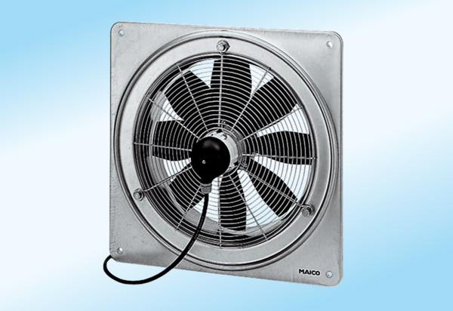Axiální nástěnný ventilátor DZQ 50/4 A-ExObsah dodávky: 1 kusSortiment: C
Typové číslo: 0083.0786Výrobce: MAICO

